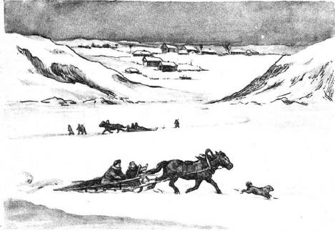
Зимой море замёрзло. Рыбаки всем колхозом собрались на лёд ловить рыбу. Взяли сети и поехали на санях по льду. Поехал и рыбак Андрей, а с ним его сынишка Володя. Выехали далеко-далеко. И куда кругом ни глянь, всё лёд и лёд: это так замёрзло море. Андрей с товарищами заехал дальше всех. Наделали во льду дырок и сквозь них стали запускать сети. День был солнечный, всем было весело. Володя помогал выпутывать рыбу из сетей и очень радовался, что много ловилось. Уже большие кучи мороженой рыбы лежали на льду. Володин папа сказал:
- Довольно, пора по домам.
Но все стали просить, чтоб остаться ночевать и с утра снова ловить. Вечером поели, завернулись поплотней в тулупы и легли спать в санях. Володя прижался к отцу, чтоб было теплей, и крепко заснул.
Вдруг ночью отец вскочил и закричал:
- Товарищи, вставайте! Смотрите, ветер какой! Не было бы беды!
Все вскочили, забегали.
- Почему нас качает? - закричал Володя.
А отец крикнул:
- Беда! Нас оторвало и несёт на льдине в море.
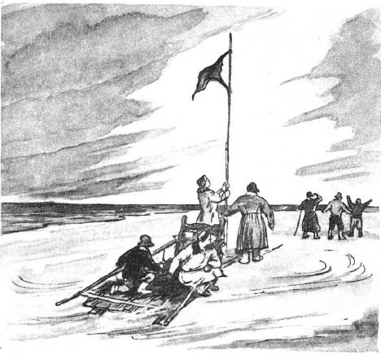
Все рыбаки бегали по льдине и кричали:
- Оторвало, оторвало!
А кто-то крикнул:
- Пропали!
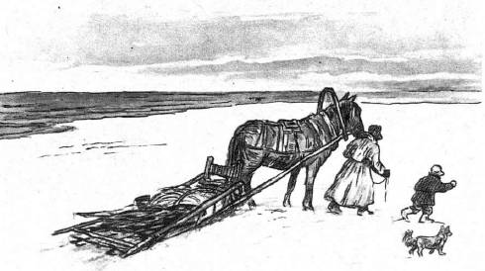
Володя заплакал. Днём ветер стал ещё сильней, волны заплёскивали на льдину, а кругом было только море. Володин папа связал из двух шестов мачту, привязал на конце красную рубаху и поставил, как флаг. Все глядели, не видать ли где парохода. От страха никто не хотел ни есть ни пить. А Володя лежал в санях и смотрел в небо: не глянет ли солнышко. И вдруг в прогалине между туч Володя увидел самолёт и закричал:
- Самолёт! Самолёт!
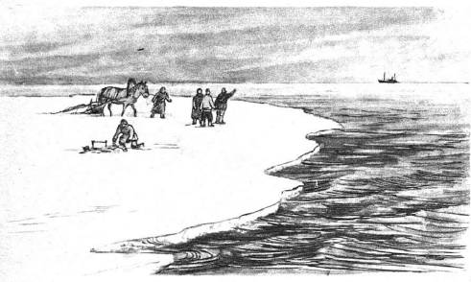
Все стали кричать и махать шапками. С самолёта упал мешок. В нём была еда и записка: "Держитесь! Помощь идёт!" Через час пришёл пароход и перегрузил к себе людей, сани, лошадей и рыбу. Это начальник порта узнал, что на льдине унесло восьмерых рыбаков. Он послал им на помощь пароход и самолёт. Лётчик нашёл рыбаков и по радио сказал капитану парохода, куда идти.
Иллюстрации О.Демидовой

